עבודה לפסח כיתה ט הקבצה ב

תלמידים יקרים שלום רב!
תלמידים יקרים,
מצורפת עבודה במתמטיקה לחג הפסח. מטרת העבודה היא לאפשר לכם לחזור על הנושאים שלמדתם. יש להכין את העבודה עד ה- 18/4.
שימו לב שמצורפים פתרונות, חשוב שתבדקו האם התשובות שלכם נכונות ואם לא, תאתרו את הטעויות ותתקנו.
חג שמח ועבודה נעימה,
אורנית, ירון ורותי

בתרגיל זה נוודא שאנו זוכרים איך מוצאים נקודות חיתוך של פרבולה עם הצירים
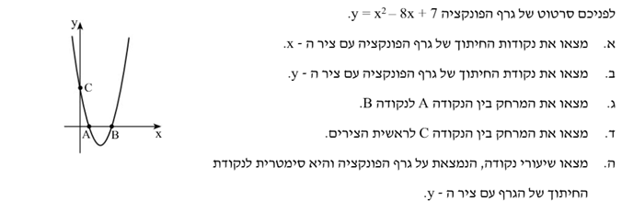
פתרון:

בתרגיל זה נתרגל את השימוש בנוסחת השורשים $x=\frac{-b±\sqrt{b^{2}-4ac}}{2a}$
זהו בכל אחד מהתרגילים את ערכם של a,b,c תזכורת: $y=ax^{2}+bx+c$

פתרון:
a=3  b=24  c=45 | a=7  b= - 7  c= - 14 | a=10  b=120  c=60

שימו לב!!!
בתרגילים הבאים צריך להביא את הביטוי לצורה מסודרת, כלומר שנוכל לזהות את a,b,c ואז לפתור באמצעות נוסחת השורשים.
פתרון:
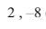

בתרגיל זה נוודא שהנושא הסתברות מובן ואנו יודעים כיצד לבנות את הטבלה ולענות על השאלות
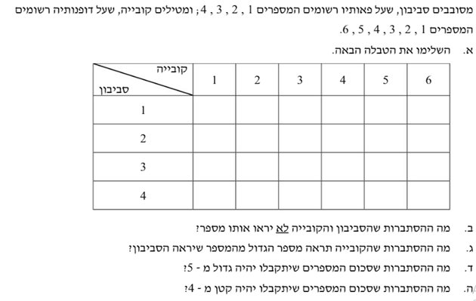
פתרון:

שימו לב!!!
לא מבקשים לבנות טבלה! אולי עדיף לנו כן לבנות? אולי זה יעזור לראות את כל התוצאות?
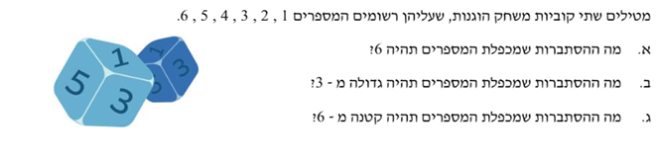
פתרון:

בתרגיל הבא נזהה ישרים מקבילים, כלומר יש זוויות מתאימות\מתחלפות\ חד צדדיות
תזכורת:
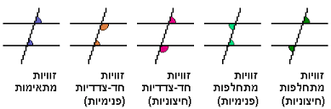

ענו על השאלות הבאות
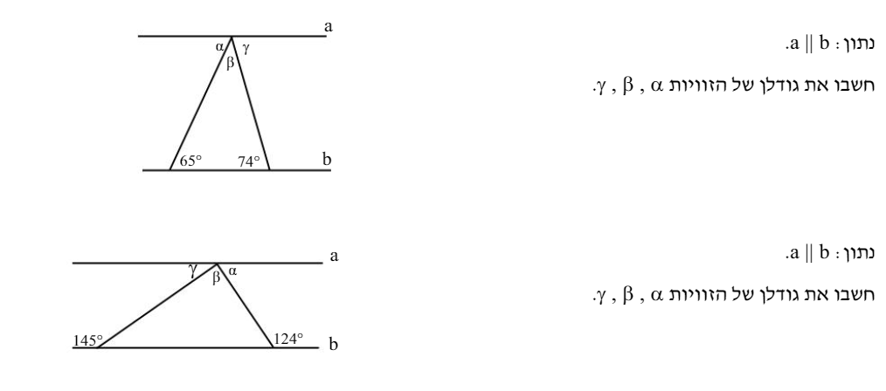
פתרון:
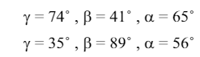
בתרגיל זה חשוב לזכור!
אם למשולש יש שתי זוויות שוות אז המשולש הוא שווה שוקיים.
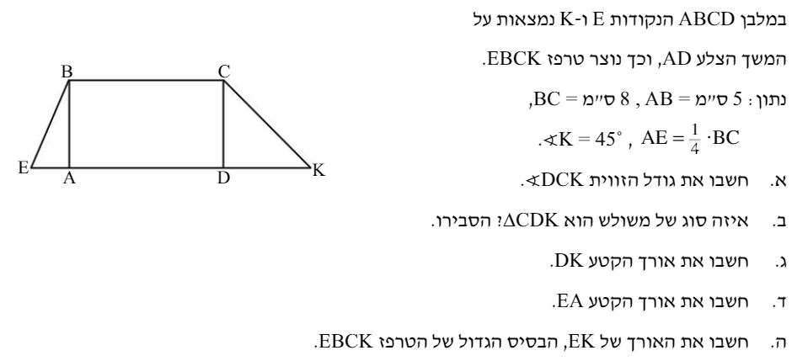
פתרון:
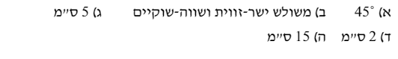
בהצלחה!!!

